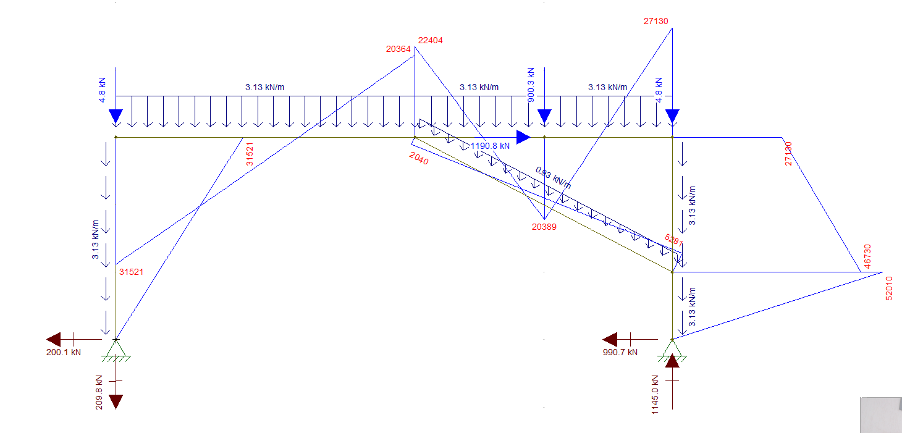

Figura : Diagrama de Momentos Fletores

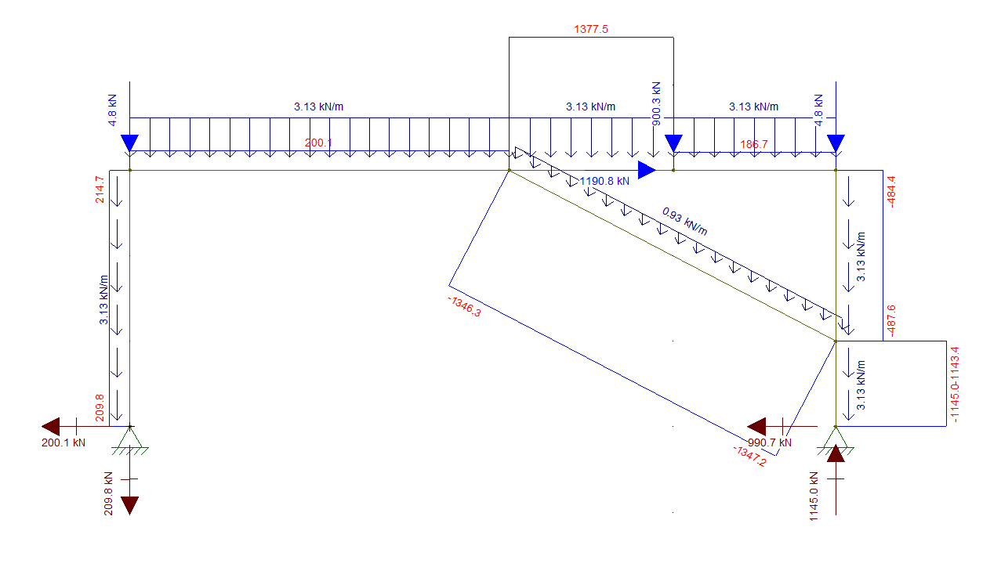

Figura : Diagrama de Esforços Axiais

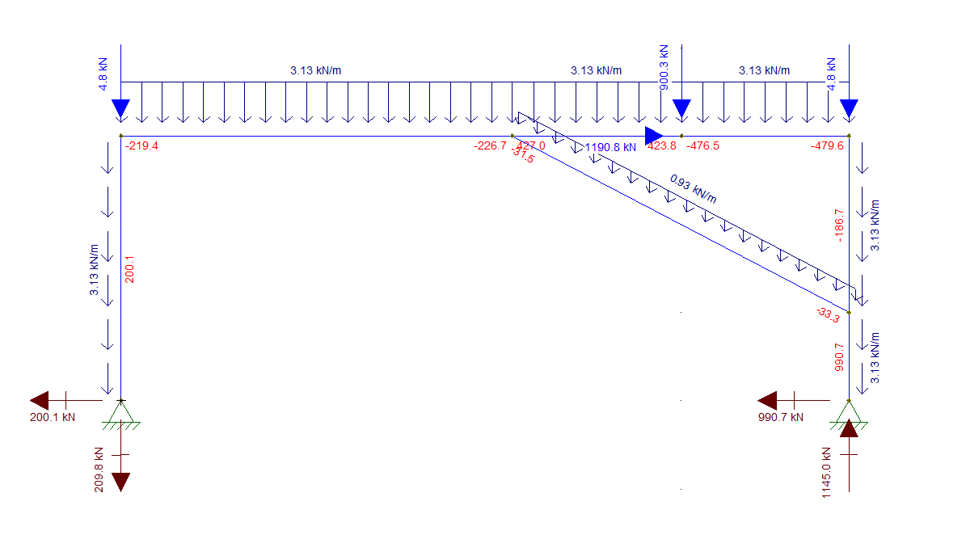

Figura : Diagrama de Esforços Cortantes

Cálculo da viga principal



Cálculo dos pilares



Cálculo da mão francesa



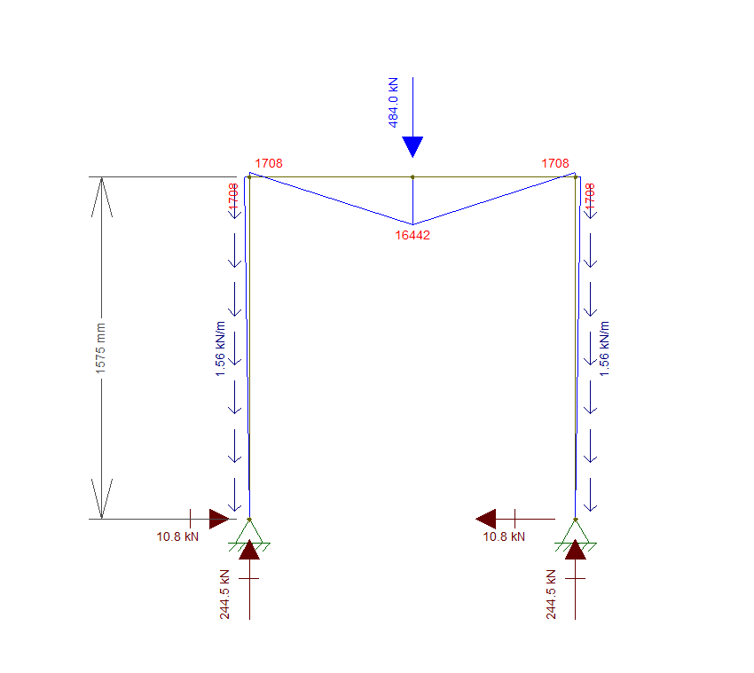

Figura :Gráfico de Momentos Fletores

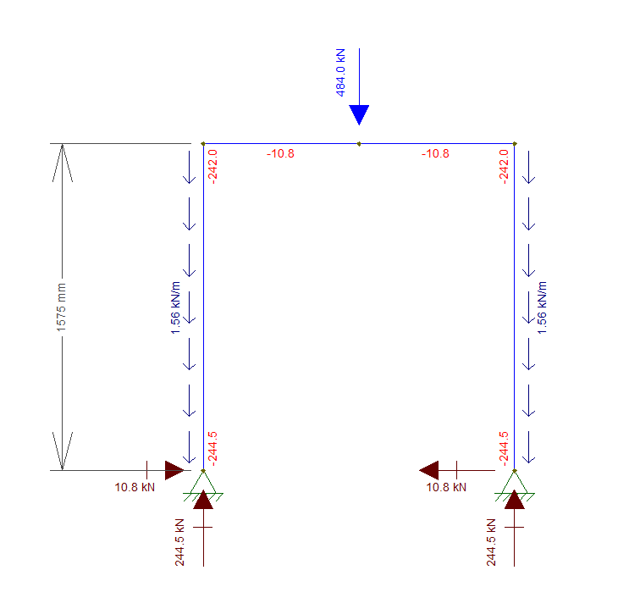

Figura : Diagrama de Cargas Axiais

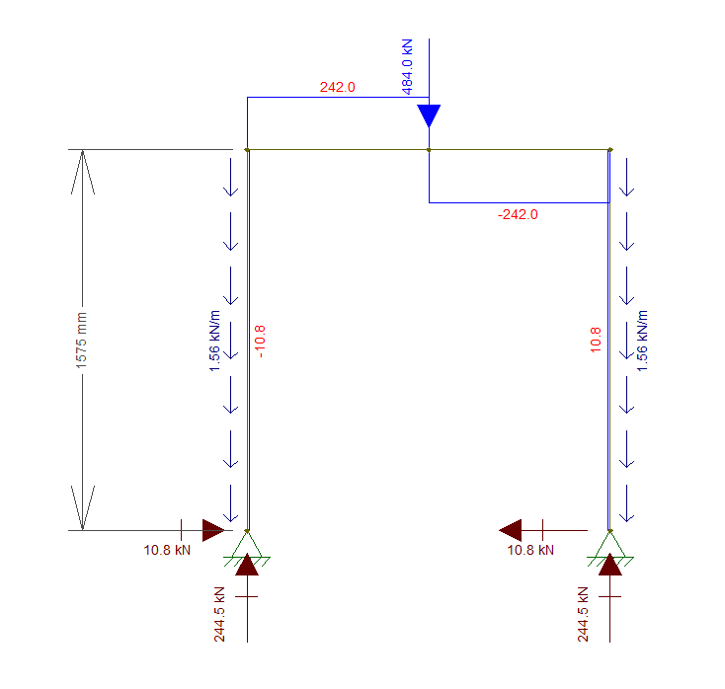

Figura :Gráfico de Esforços cortantes



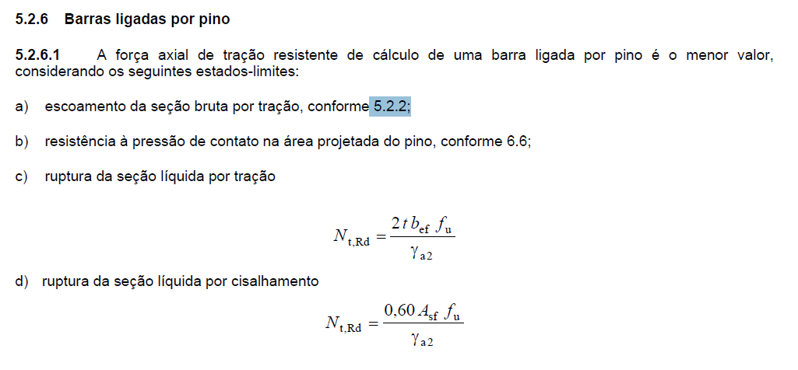

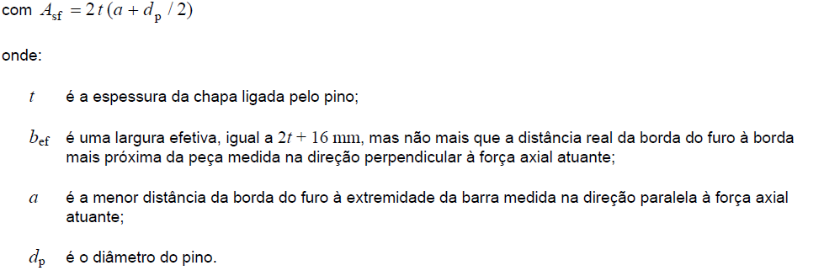

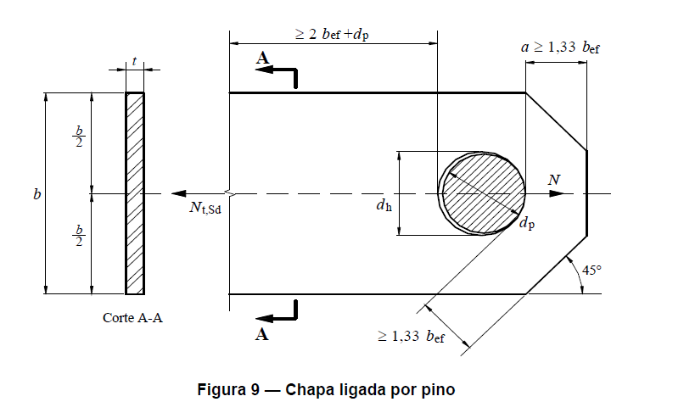

Verificação do escoamento da seção bruta por tração

$$A_{g}=25,8 . 2,54=65,53 cm²$$

$$N_{t},Rd=\frac{A_{g}.F_{y}}{1,1}=65,53 .\frac{25}{1,1}=1489 kN$$

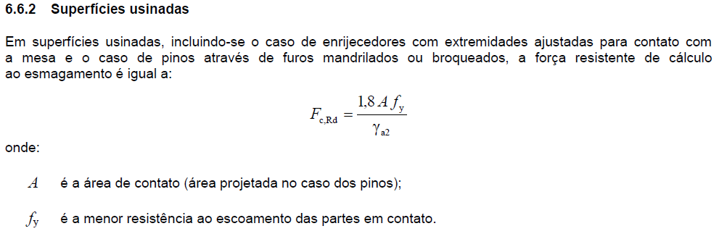

$$A= π.D.0,5 . t$$

$$A= π.5,6.0,5 . 2,54=22,34cm²$$

$F_{c},Rd=\frac{1,8 . 22,34 . 25}{1,35}=744 kN$ > 755 Sd (APROVADO)

Verificação da seção Liquida à ruptura

$$Nt,Rd=\frac{2t.B_{ef}.F_{u}}{1,35}=744 kN$$

$$Nt,Rd=\frac{2 . 2,54.8,39.40}{1,35}=1262 kN>755-Aprovado$$

Verificação do pino ao esforço cortante

$$V_{Rd}=\frac{V_{Pl}}{1,1}=\frac{0,6 . A_{w.}.F_{y}}{1,1}=\frac{0,6 . π. D^{2}. 0,25 . 31}{1,1}$$

$$V_{Rd}=\frac{0,6 . π. {5,4}^{2}. 0,25.31}{1,1}=426 kN<755$$

pino não aprovado

$$1511=\frac{0,6 . π. D^{2}. 0,25.31}{1,1}$$

$$D=\sqrt{\frac{755 . 1,1}{14,60}}=7,54cm\sim 7,62mm (3^{''})$$